TA VESELI DAN KULTURE  3. December | Dan odprtih    vrat slovenske kulture | 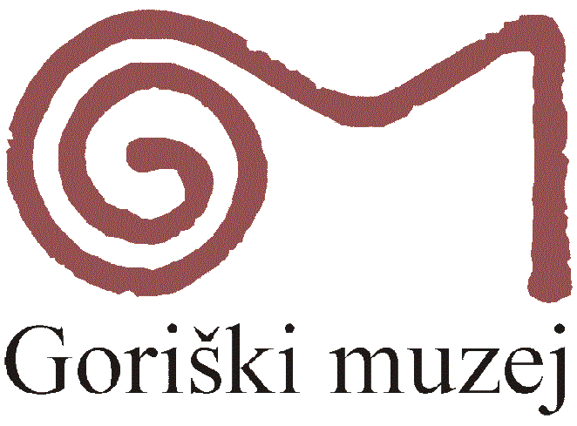

Ob obletnici rojstva slovenskega poeta Franceta Prešerna slovenske kulturne ustanove tradicionalno odpirajo svoja vrata. Akciji se tudi letos pridružuje Goriški muzej s prostim vstopom v vse svoje muzejske zbirke.

Poleg tega pa ponujamo brezplačne vodene oglede in delavnico za posameznike po muzejskih zbirkah:

Program:

GRAD KROMBERK
14:00 Slavko Furlan: Avtoportreti, portreti in tuši, vodi David Kožuh, avtor razstave.
14:30 Vodstvo po stalni zbirki na Gradu Kromberk, vodi Katarina Brešan, kustosinja za umetnostno zgodovino
16:00 Begunci, vodi Marko Klavora, avtor razstave.

VILA BARTOLOMEI, SOLKAN
11:00 Delavnica: Kako so se igrali naši predniki? (Zaželena je prijava preko elektronske pošte)
14:00 Staroverstvo in staroverci, vodi mag. Darja Skrt, avtorica razstave

MUZEJSKA ZBIRKA GRAD DOBROVO
Ob 13.00 in 15:00 Strokovni vodstvi po stalni zbirki, vodi Herko Saksida

MUZEJSKA ZBIRKA KOLODVOR, NOVA GORICA
12:00-17:00: Brezplačen vstop v muzejsko zbirko.

MUZEJSKA ZBIRKA AJDOVŠČINA
13:00 – 18:00 Brezplačen vstop za vse obiskovalce
v Muzejsko zbirko Ajdovščina

Prijave na delavnico v Vili Bartolomei sprejema David Kožuh, kustos pedagog, po elektronski pošti david.kozuh@goriskimuzej.si.

